新 书 推 荐
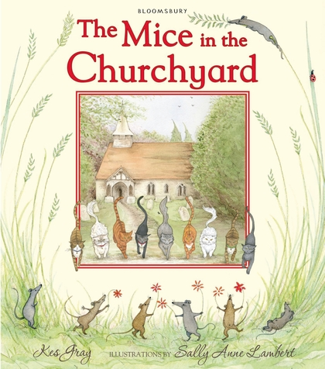
中文书名：《科福德教堂的猫鼠记》
英文书名：The Mice in the Churchyard
作 者：Kes Gray
绘 者：Sally Anne Lambert
出 版 社：Bloomsbury Children’s
代理公司：ANA
出版日期：2013年8月
页 数：32页
类 型：3-5岁儿童绘本

内容简介：

科福德教堂是一座有着近千年历史的老教堂，也是英国排名前100位的著名教堂之一。但是，就像英国其他很多教堂一样，科福德教堂也出现了维护资金短缺的问题。为了延续那悠久厚重的历史，为了保护那优美古老的壁画，也为了留住那片安宁静穆的神圣，获奖作家凯斯•葛瑞与著名插画家莎莉•安妮•兰伯特不计酬劳地创作出这本公益性图画书，而布鲁姆伯利出版社也不计回报地力推此书。本书所得收入将全部捐赠给科福德教堂。

这是一个很不一样的猫抓老鼠的故事。凯斯的文字秀丽隽永，两句一换韵，流畅生动地刻画了每一只猫的捕鼠过程。莎莉的插画完美地重现了教堂的肃穆之感，精致的水彩能唤起人们内心对于静馨田园风光的珍惜，追逐其中的猫鼠宛如生于斯长于斯的土著，它们和我们一起见证了时光荏苒中的永恒文明。

这是一本堪称艺术品的图画书，它浓浓的人文气息感染着我们，让我们在这个物欲横流的世界中有可能停下脚步，去体会时间之河里真正的珍珠之美。这是一种潜移默化的熏陶，这也是一种很有必要的自省。本书的翻译难度较大，建议做成双语对照版并补充相关背景材料。

作者简介：


凯斯·葛瑞(Kes Gray)，英国极具天赋的故事讲述者、获奖作家，出道后仅一年即被英国《独立报》评选为童书作家前十名。他创造了黛西这个活泼可爱、想法另类的小姑娘形象，该系列畅销不衰，深受欢迎。2001年，凯斯凭借《Eat Your Peas》（Nick Sharratt插画）而击败哈利·波特之母J.K. Rowling而荣获兰登书屋红狐狸童书大奖。目前，凯斯和妻子及孩子居住在英国的埃塞克斯。他的个人网站是：http://www.kesgray.com。

莎莉·安妮·兰伯特(Sally Anne Lambert)，具有20年从业经验的一位英国插画家及水彩画家，同时她也是一位优秀的儿童图画书作家。莎莉现居于英国默西赛德郡的克罗斯比。她的个人网站是：http://www.sallyannelambert.com。

内文图画：
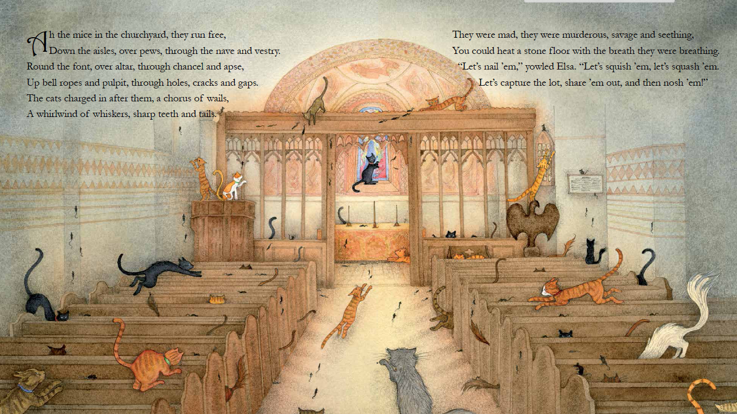

谢谢您的阅读！
请将回馈信息发至：黄家坤
安德鲁﹒纳伯格联合国际有限公司北京代表处
北京市海淀区中关村大街甲59号中国人民大学文化大厦1705室, 邮编：100872
电 话：010-82509406
传 真：010-82504200
Email：Jhuang@nurnberg.com.cn
网 站：Http://www.nurnberg.com.cn

